幼儿姓名 | 杨子慧 | 幼儿年龄 | 4周岁6个月
观察者 | 李秉燕
观察时间 | 2020年11月17日
观察地点 | 户外野战区
观察目的 | 幼儿在户外游戏中能按自己的意愿进行游戏
观察内容 | 是否在户外游戏中与材料进行互动
行  为  描  述 | 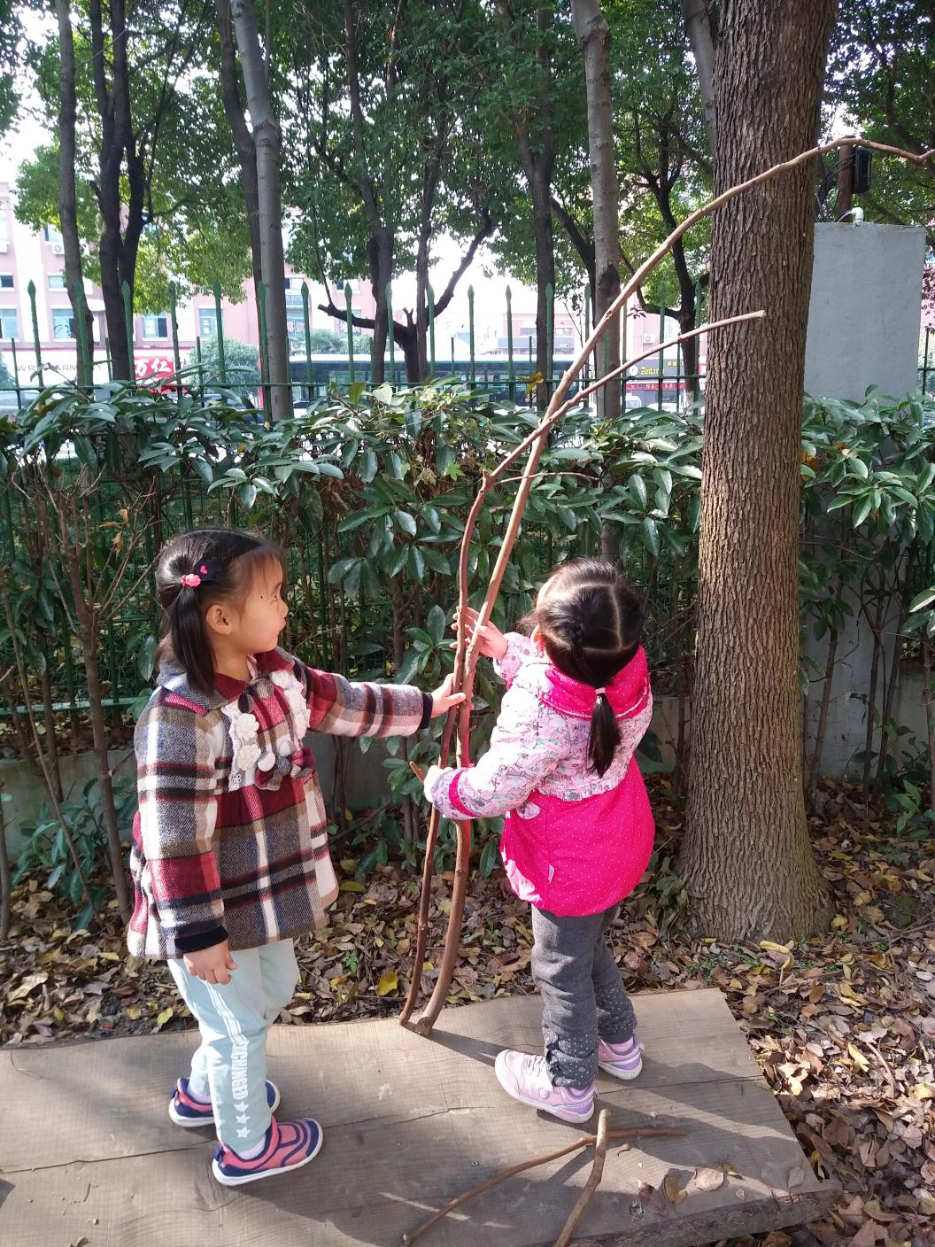  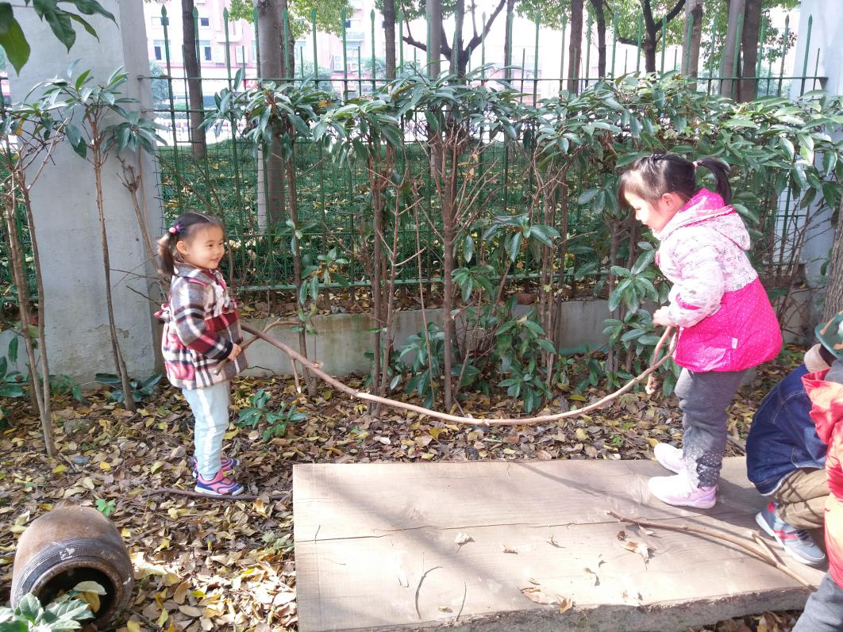  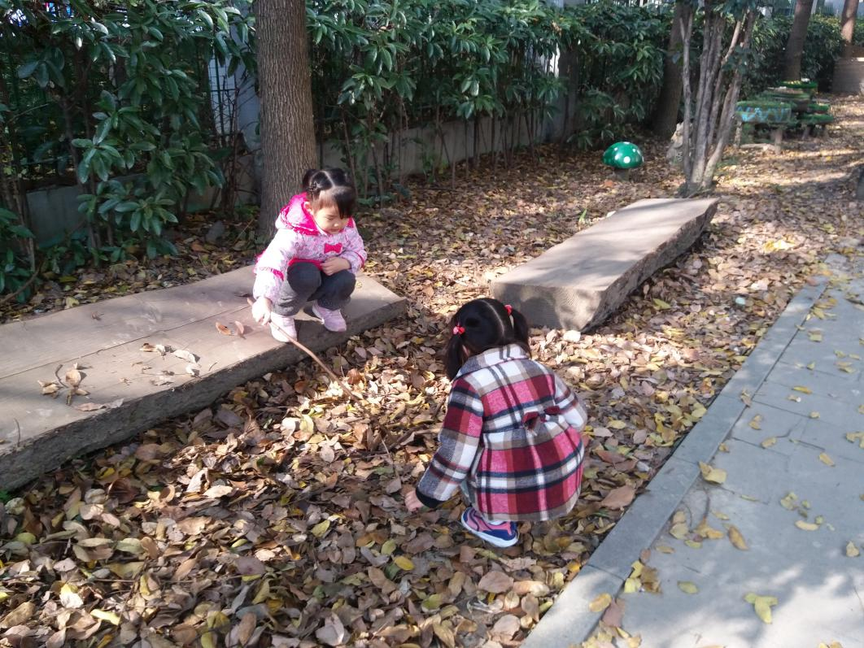  杨子慧蹲在圆木上，拿着一根带弯头的小树枝，对着满地的落叶划拉着，悦悦走过去，问：“你在干吗呀？”小慧说，“我在钓鱼啊”“我也要钓”悦悦开心得说，小惠说：“你拿个鱼竿呀，那里有个。”说着她拿起了另一根树枝递给悦悦。他们两同时触到了一根树枝，小慧大声说：“鱼，我找到鱼啦，我要把它钓上来。”他用弯钩处勾上树枝的中间，试着往上拉，但树枝掉了下来，她又试了几次，都失败了。悦悦看着说，我帮你一起，他们一人勾树枝的一头，小慧说：“我勾好啦，我们慢一点抬上来。”他们两小心翼翼地用树枝勾起地上的树枝，放在圆木上。“哦！钓到大鱼啦！谢谢你小悦悦。”悦悦也开心地说：“不用谢，我也钓到一条鱼了。”小慧说：“我们来比比谁钓的鱼大吧。”说着，拿起自己钓到的树枝竖起来，悦悦也拿着自己的树枝竖着比大小。多多走过来看见了说，“这哪里是鱼啊，明明就是树枝嘛。”小慧说，我们可以把树枝当鱼啊。”说着继续钓鱼。
行  为  解  读 | 《指南》在中班幼儿的社会交往能力方面做出“能主动发起游戏，并按照自己的想法进行游戏”的要求。杨子慧能以物代物，把树枝当成了鱼竿和小鱼，发起自主游戏，在和同伴共同游戏时，会互相帮助，另外，在遇到同伴质疑时，它能坚持自己的想法，并说出理由，说明她在社会交往过程中是自信的，是尊崇自己的想法的。在游戏时遇到困难，她接受了其他小朋友的帮助，并正确使用礼貌用语，说明幼儿养成了有礼貌的用语习惯。
常州市藻江花园幼儿园幼儿活动观察记录表

